**Техническое задание**

**на разработку автоматизированной информационной системы “Электронный журнал/дневник”**

**Перечень терминов**

В настоящем документе применены следующие термины и определения, указанные в таблице1:

Таблица 1 – Термины и определения

|  |  |
| --- | --- |
| **Термин** | **Определение** |
| AC “Paradise Diary” | Веб-приложение дневник/журнал для просмотра информации о расписании обучающегося, его успеваемости и посещаемости. Также предоставление возможности заполнения журнала преподавателям. |
| Веб-браузер | Программное обеспечение для поиска, просмотра веб-страниц (преимущественно из сети Интернет), их обработки, вывода и перехода от одной страницы к другой. |
| Заказчик | Лобанова Е.А. |
| Исполнитель | Команда №3. (Кузнецов Н, Кузнецов И, Киселев В, Нужин А) |
| Система | Программное обеспечение для предоставления функционала при осуществлении просмотра и редактировании дневника/журнала. |

**Перечень сокращений**

В настоящем документе применены следующие сокращения и термины, указанные в таблице 2.

Таблица 2 –Сокращения

|  |  |
| --- | --- |
| **Сокращение** | **Термин** |
| ПО | Программное обеспечение |
| СУБД | Система управления базой данных |

* + 1. Общие сведения
  1. **Полное наименование продукта и его условные обозначения**

Полное наименование продукта: предоставление информации об оценках и расписании.

Условное обозначение: продукт.

* 1. **Основания для предоставления доступа к продукту**

Продукт предоставляется на основании ТЗ, заключаемого между Заказчиком и Исполнителем, определяемым по итогам проведения открытого конкурса в электронной форме, в соответствии с Федеральным законом от 5 апреля 2013 года № 44-ФЗ «О контрактной системе в сфере закупок товаров, работ, услуг для обеспечения государственных и муниципальных нужд».

* 1. **Плановые сроки начала и окончания предоставления доступа к продукту**

С момента подписания ТЗ по 31 марта 2023 года в соответствии с графиком оказания услуг (см. Раздел 5 Технического задания). Исполнитель имеет право получить доступ к продукту досрочно.

* 1. **Порядок оформления и предъявления Заказчику результатов оказания продукта**

Порядок предъявления результатов разработки продукта определяется условиями Государственного контракта.

Наряду с рабочим экземпляром Системы должна быть предусмотрена возможность размещения на серверах Заказчика тестового экземпляра Системы, что позволит проводить предварительные испытания функций Системы до того, как они будут применены в промышленной эксплуатации.

* + 1. Цели предоставления доступа к продукту

Целью предоставления доступа к продукту является обеспечение учебного заведения инструментом контроля оценок и расписания.

Для достижения поставленной цели Исполнитель должен решить следующие задачи:

* передача ПО, необходимое для обеспечения функциональных возможностей Системы. Передаваемое ПО должно соответствовать требованиям Постановления Правительства РФ от 16 ноября 2015 г. №1236 «Об установлении запрета на допуск программного обеспечения, происходящего из иностранных государств, для целей осуществления закупок для обеспечения государственных и муниципальных нужд»;
* настройка ПО.
  + 1. Характеристика объекта автоматизации

Объектом автоматизации является учебный процесс, связанный с образовательным учреждением, в том числе по оценке качества формирования и реализации успеваемости.

* + 1. Требования к Системе
  1. **Требования к Системе в целом**
     1. **Требования к структуре и функционированию Системы**
        1. **Требования к архитектуре Системы**

Система должна быть развернута на свободно-распространяемом серверном программном обеспечении.

Взаимодействие пользователей с Системой должно осуществляться посредством веб-интерфейса по протоколам HTTP/HTTPS.

Система должна обеспечивать хранение данных без необходимости их хранения на исполняющих устройствах пользователей Системы.

Доступ к базе данных должен осуществляться посредством сервисов.

Архитектура Системы должна обеспечивать возможность наращивания производительности системы за счет увеличения количества исполняющих устройств на сервере Системы и распределения нагрузки, создаваемой сервисами системы, по исполняющим устройствам.

* + - 1. **Требования к информационному обмену между функциональными блоками и подсистемами Системы**

Система должна обеспечивать интеграцию и совместимость на информационном уровне между всеми функциональными блоками и подсистемами Системы.

* + - 1. **Требования к взаимосвязям со смежными системами**

Система должна обеспечивать использование данных, являющихся результатом функционирования созданных в учебном заведении, необходимых для автоматизации функций в рамках журнала/дневника.

Состав и периодичность предоставления, формат предоставления информации, определяются Заказчиком на этапе проведение предпроектного обследования.

Протокол взаимодействия систем должен обеспечивать целостность, сохранность и непротиворечивость данных при аварийном завершении работы одной из смежных систем.

* + - 1. **Требования к режимам функционирования Системы**

К функционированию Системы предъявляются следующие требования:

* круглосуточная работоспособность;
* наличие возможности обработки исключительных ситуаций, предназначенной для описания реакции программы на ошибки, времени ее выполнения и другие возможные проблемы, которые могут возникнуть при выполнении программы и приводят к невозможности дальнейшей отработки программой её базового алгоритма;
* автоматизированный мониторинг действий пользователей;
* защита информации от несанкционированного доступа;
* разграничение прав доступа пользователей к Системе в соответствии с полномочиями, организационной принадлежностью (обычный пользователь может только просматривать свою информацию);
* обеспечение сохранности информации при авариях (отказах технических средств, потере питания т.п.).

Система должна обеспечивать функционирование в следующих режимах:

* штатный режим;
* режим регламентного обслуживания;
* аварийный режим;

Штатный режим эксплуатации Системы подразумевает функционирование системы в режиме 24 часа, 7 дней в неделю с выделением технологического времени, предназначенного для выполнения регламентных процедур по обслуживанию системы (установки обновлений системы).

Штатный режим функционирования соблюдается при полной работоспособности всех компонентов Системы. Сбои и нарушения в работе любого из указанных компонентов приводят к выходу из штатного режима работы Системы.

Регламентный режим обслуживания Системы предназначен для выполнения регламентных процедур по обслуживанию и комплекса технических средств.

В регламентном режиме обслуживания Системы выполняется:

* техническое обслуживание комплекса технических средств Системы;
* обновление и настройка системного и прикладного ПО (операционных систем и систем управления базами данных, программных библиотек и т.д.);
* изменение конфигурации сетевого оборудования.

Аварийный режим характеризуются полной или частичной потерей работоспособности компонентов Системы. Система обеспечивает уведомление (в виде сообщения) всех пользователей о переходе в данный режим работы. При отказе системного программного обеспечения (операционных систем, систем управления базами данных, программных библиотек и т.д.) возможно уведомление пользователей на языке производителей данной Системы.

* + - 1. **Требования к диагностированию Системы**

Система должна вести информационные файлы (log-файлы), в которых для администратора должна сохраняться информация о работе Системы и всех ее пользователей. С помощью этих файлов будут выявляться случаи возникновения сбоев и их причины.

Система должна позволять администратору осуществлять диагностику функционирования с помощью внешних утилит, которые предназначены для сбора информации по выявлению ошибок функционирования Системы, возникающих при работе пользователей.

Протоколирование операций осуществляется администратором при помощи ряда внешних утилит и встроенных функций Системы, которое позволяет выявить и проанализировать последовательность операций, приводящих к возникновению ошибок, если недостаточно обычных средств диагностирования.

* + 1. **Требования к численности и квалификации персонала Системы и режиму её работы**
       1. **Требования к группам персонала, работающим с Системой**

Для эксплуатации Системы определены следующие роли пользователей:

Администратор. Данная роль имеет полномочия на:

* просмотр данных;
* добавление новых пользователей;
* полный доступ к БД;

Учитель. Данная роль имеет полномочия на:

* просмотр данных;
* добавление информации об ученике и расписании;
* изменение информации об ученике и расписании;

Ученик. Данная роль имеет полномочия на:

* просмотр данных;
  + - 1. **Требования к квалификации персонала, порядку его подготовки и контроля знаний и навыков**

Персонал (пользователи) могут не проходить подготовку для работы с Системой.

* + - 1. **Требуемый режим работы персонала**

Для пользователей системы не устанавливается специального режима работы. Все информационные ресурсы и сервисы должны быть доступны круглосуточно, за исключением специально оговоренных случаев (проведение плановых регламентных работ).

Рабочее время и режим работы обслуживающего персонала в рамках системы может регламентироваться соответствующими документами. В случаях нарушения работоспособности Системы в выходные дни, допускается восстановление работоспособности в первый рабочий день.

* + 1. **Требования к показателям назначения Системы**

Система должна обеспечивать возможность существенного роста потоков данных и количества учебных мест без изменения прикладного программного обеспечения.

Система должна быть надежной и защищенной, обеспечивать бесперебойную работу, получение достоверных результатов и защиту от несанкционированных действий.

Должна быть обеспечена возможность изменения и наращивания функциональных возможностей Системы путем модернизации и расширения, не выходя за рамки принятой изначально концепции развития и технологической базы, в соответствии со специфическими потребностями пользователей, изменениями регулирующих нормативов.

Должна обеспечиваться возможность функционирования Системы на различных операционных системах или на разных аппаратных платформах (кроссплатформенность).

Доступность Системы для широкого круга пользователей должна обеспечиваться за счет реализации пользовательских интерфейсов взаимодействия с Системой на основе web-технологий.

Система должна обеспечивать возможность одновременной работы не менее 1000 (одной тысячи) пользователей.

Система должна обеспечивать возможность регистрации не менее 5000 (пяти тысяч) пользователей.

* + 1. **Требования к надежности**

Надежность Системы должна определяться надежностью функционала, общего программного обеспечения, комплексов технических и инженерных средств.

Проектные решения должны обеспечивать сохранение всей накопленной на момент отказа или выхода из строя информации, вне зависимости от назначения отказавших компонентов Системы, с последующим восстановлением функционирования Системы после проведения ремонтных и восстановительных работ.

Должны быть обеспечены два уровня надежности Системы:

* уровень сохранности работоспособности;
* уровень сохранности информации.

Показатели надежности должны обеспечивать возможность эффективного выполнения функциональных задач Системы. Количественные значения показателей надежности должны быть определены на стадии внедрения системы:

* среднее время безотказной работы Системы (средняя наработка до отказа);
* среднее время на обслуживание, ремонт или замену вышедшего из строя компонента;
* среднее время на восстановление работоспособности Системы.

Допускается переход Системы в технологический режим в рабочее время по предварительному согласованию с Заказчиком, в нерабочее время и выходные дни для проведения плановых процедур обслуживания.

Целевое время восстановления работоспособности Системы после отказа, вызванного неисправностью технических средств, с момента обнаружения отказа не должно превышать времени, требуемого на устранение неисправностей технических средств.

* + 1. **Требования к безопасности**

Для защиты информации от несанкционированного доступа должны быть организованны следующие возможности:

* аутентификация пользователей;
* аудит действий пользователей и протоколирование регламентных операций с данными;
* авторизация – разграничение прав доступа пользователей к функциям Системы;
* назначение пользователям ролей, увязанных с соответствующими правами на выполнение операций в Системе;

Для передачи информации по каналам связи, выходящим за пределы контролируемой зоны, должны использоваться защищенные каналы связи, в том числе защищенные волоконно-оптические линии связи или предназначенные для этого криптографические средства защиты информации. Применяемые средства защиты информации должны быть сертифицированы.

Сервер СУБД, база данных и сервисы сервера приложений Системы должны быть изолированы от возможности осуществления входящих подключений. Изоляция должна быть обеспечена в любом режиме функционирования Системы (нормальном, технологическом, аварийном). Взаимодействие внешних систем и пользователей с ПО должно осуществляться через единую точку подключения по протоколу HTTP/HTTPS. Допускается подключение к серверу СУБД и серверу приложений Системы авторизованных пользователей по защищенному каналу с целью проведения регламентных и технологических работ по обслуживанию Системы.

Загрузка пользователями внешних данных в Систему должна осуществляться в соответствии с назначенными правами пользователей. Должна быть предусмотрена возможность настройки ограничений по типам загружаемых файлов, исходя из их расширения.

Выгрузка пользователями данных из Системы должна осуществляться только через web-интерфейсы в соответствии с назначенными правами пользователей. Формируемые Системой и выгружаемые пользователями из Системы документы не должны содержать макросов или иного исполняемого кода.

При проектировании взаимодействия со смежными системами или при проектировании форматов, загружаемых пользователями и обрабатываемых системой данных, не допускается использовать в форматах обмена инструкций и команд, выполняемых на стороне сервера Системы.

* + 1. **Требования к защите информации от несанкционированного доступа**

В период оказания услуг и после их окончания Исполнитель не должен разглашать и использовать конфиденциальную информацию, принадлежащую Заказчику, которая может стать ему известной в ходе оказания услуг. Исполнитель несет ответственность за соблюдение этого требования в соответствии с Законодательством Российской Федерации.

* + 1. **Требования по сохранности информации при авариях**

Программные средства защиты информации от несанкционированного доступа в Систему должны автоматически восстанавливать свое функционирование при корректном перезапуске аппаратных средств.

Должна быть предусмотрена возможность организации автоматического или ручного резервного копирования с использованием программных и/или аппаратных средств.

Должно осуществляться ежедневное автоматическое резервное копирование базы данных Системы.

**4.1.8 Требования к эргономике и технической эстетике**

Интерфейс Системы должен быть понятным и удобным, не должен быть перегружен.

Взаимодействие пользователя с интерфейсами Системы должно осуществляться на русском языке (исключения могут составлять только системные сообщения, выдаваемые базовым программным обеспечением, не имеющим поддержки русского языка).

При обнаружении программным обеспечением ошибок в действиях пользователя должно выдаваться сообщение с диагностикой, достаточной для их исправления.

Отображение в пользовательском интерфейсе функциональных возможностей и информации, для пользователя должно осуществляться в соответствии с его функциями и полномочиями.

Должна быть обеспечена возможность выполнения сортировки и фильтрации данных на пользовательских интерфейсах ПО.

Работа с пользовательским интерфейсом должна быть ориентирована на использование клавиатуры с минимизацией количества требуемых операций для выполнения стандартных действий.

Должна быть обеспечена возможность визуального контроля ввода данных на мониторе, возможность корректировки вводимых данных или отказ от ввода с потерей внесенных изменений.

На пользовательских интерфейсах ввода должно быть обеспечено использование справочников и списков допустимых значений для облегчения пользовательского ввода, уменьшения количества ошибок при вводе, контроля правильности вводимых данных.

Для выполнения ввода типизированных значений по возможности должны использоваться элементы ввода, предназначенные для ввода значений указанного типа, в частности для ввода даты должно использоваться поле ввода, предоставляющее возможность выбора данных из шаблона календаря.

ПО должно обеспечивать обновление данных на пользовательских интерфейсах, связанных с пользовательским интерфейсом, на котором данные были изменены.

Интерфейс пользователя должен удовлетворять следующим требованиям к функциональности:

* функциональная полнота, обеспечение доступа ко всем функциональным возможностям ПО;
* корректность реализации функциональных возможностей и соответствие автоматизируемым задачам и обеспечению достоверности результатов;
* информативность, адекватное отображение информации и состояние исполняемых процессов;
* обеспечение точности, завершенности и адекватности ожидаемых результатов при выполнении производственных заданий на рабочем месте пользователя;
* минимизация и оптимизация действий пользователя при выполнении операций:
* сокращение длительности операций чтения, редактирования и поиска информации;
* уменьшение времени навигации и выбора команд;
* увеличение длительности устойчивой работы пользователя и др.
* комфортность работы:
* интуитивно понятный пользовательский интерфейс;
* ясность и четкость текстов, значений пиктограмм и прочих элементов управления;
* стандартизация управляющих элементов, экранных форм и информационных панелей;

Окно авторизации представлено на рисунке 1.

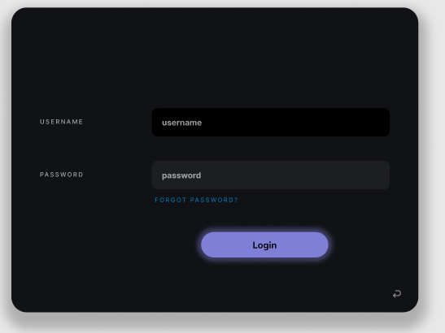

Рис. 1 - Окно авторизации

Главное окно ученика на рисунке 2.

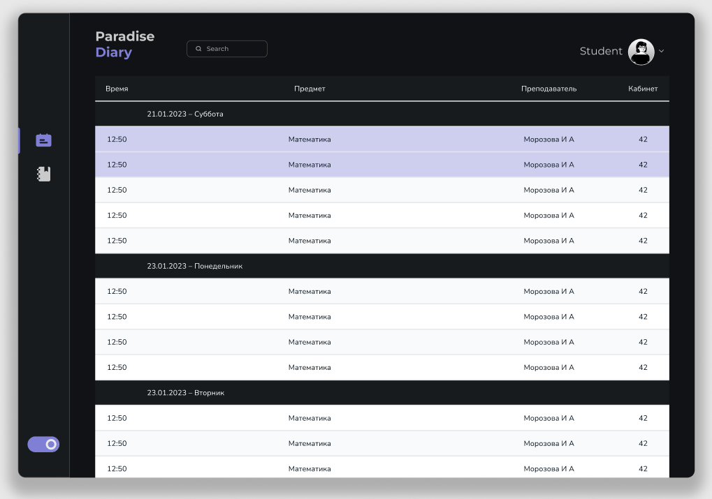

Рис. 2 - Главное окно ученика

Главное окно учителя на рисунке 3.

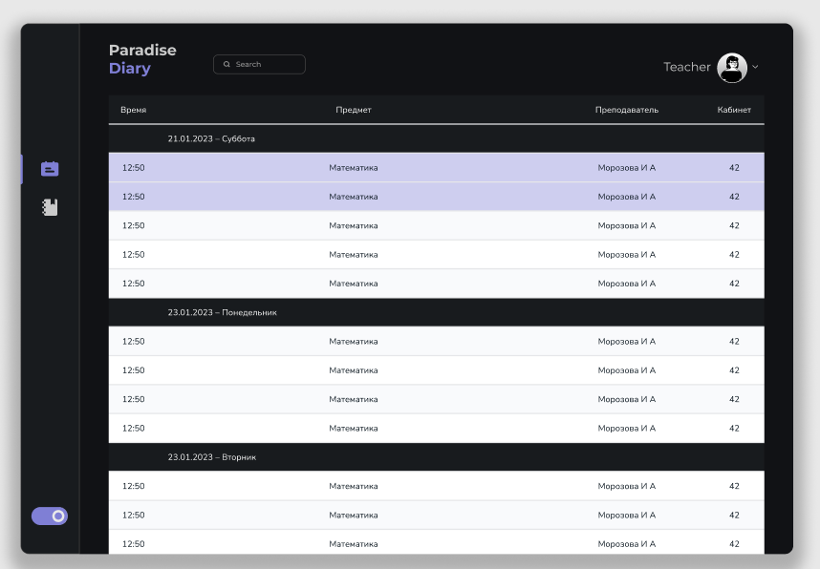

Рис. 3 - Главное окно учителя

Главное окно учителя на рисунке 4.

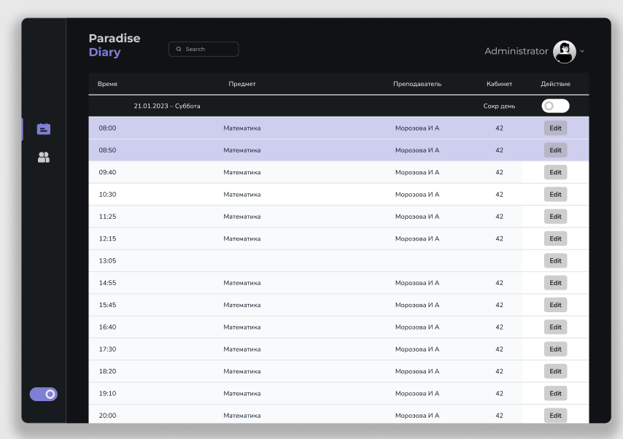

Рис. 4 - Главное окно администратора

Окно успеваемости ученика на рисунке 5.

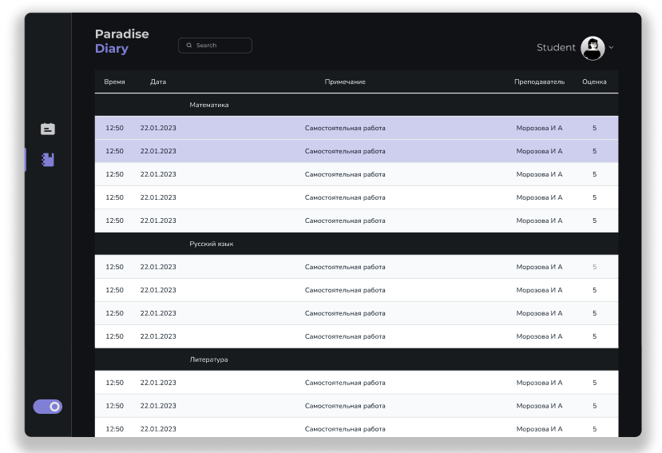

Рис. 5 - Окно успеваемости ученика

Окно журнала учителя на рисунке 6.

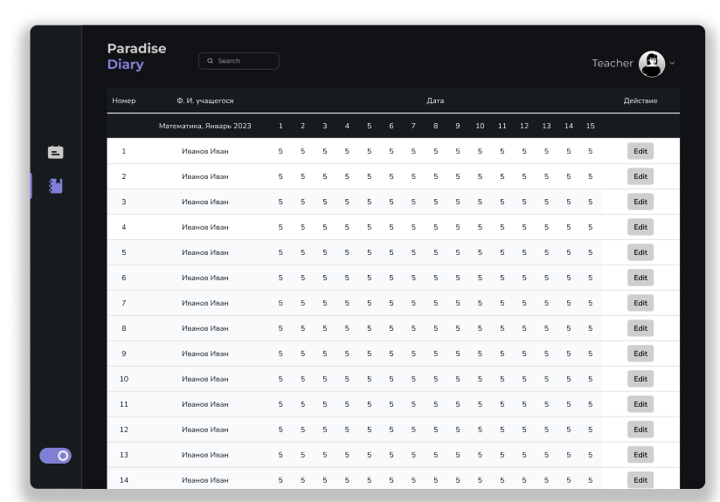

Рис. 6 - Окно журнала учителя

Окно редактирования журнала учителя на рисунке 7.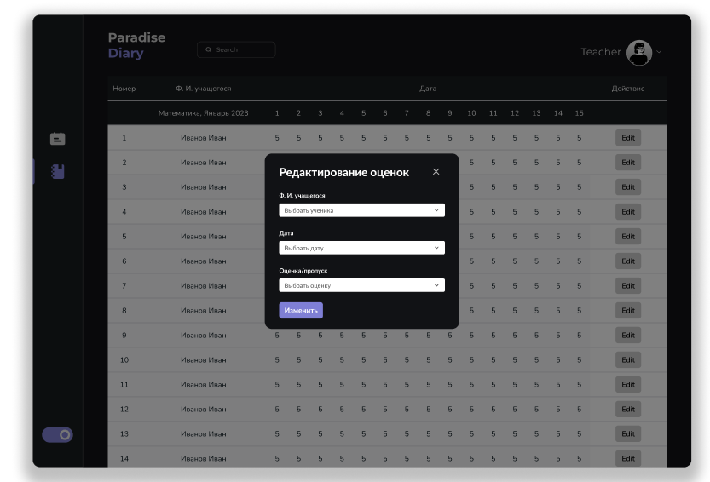

Рис. 7 - Окно редактирования журнала учителя

* + 1. **Требования к эксплуатации, техническому обслуживанию, ремонту и хранению компонентов Системы**
       1. **Условия и регламент (режим) эксплуатации, которые должны обеспечивать использование технических средств Системы с заданными техническими показателями, в том числе виды и периодичность обслуживания ТС системы или допустимость работы без обслуживания**

Система должна обеспечивать непрерывный круглосуточный режим эксплуатации с учетом времени на техническое обслуживание. Периодическое облуживание технических средств Системы должно проводиться силами технического персонала Заказчика в соответствии с действующими нормативами Заказчика.

Для обеспечения целостности данных Системы необходимо производить ежедневное и периодическое резервное копирование. Резервное копирование и восстановление должно производиться на сервере средствами операционной системы или СУБД (уточняется на стадии технического проектирования).

* + - 1. **Предварительные требования к допустимым площадям для размещения персонала и ТС Системы и к параметрам сетей энергоснабжения**

Требования по обеспечению пожарной безопасности и электробезопасности (заземление) в помещениях, в которых находятся аппаратные средства, на которых развернута Система, должны быть выполнены в соответствии с ГОСТ 12.1.004-91 "ССБТ. Пожарная безопасность. Общие требования", ГОСТ Р 50571.22-2000. "Электроустановки зданий. Часть 7. Требования к специальным электроустановкам. Раздел 707. Заземление оборудования обработки информации", "Правилами устройства электроустановок", "Правилами техники безопасности при эксплуатации электроустановок потребителей".

Технические средства Системы и персонал должны размещаться в существующих помещениях Заказчика, которые по климатическим условиям должны соответствовать ГОСТ 15150-69 «Машины, приборы и другие технические изделия. Исполнения для различных климатических районов. Категории, условия эксплуатации, хранения и транспортирования в части воздействия климатических факторов внешней среды» (температура окружающего воздуха от 5 до 40 °С, относительная влажность от 40 до 80 % при Т=25 °С, атмосферное давление от 630 до 800 мм ртутного столба). Размещение технических средств и организация автоматизированных рабочих мест должны быть выполнены в соответствии с требованиями ГОСТ 21958-76 «Система "Человек-машина". Зал и кабины операторов. Взаимное расположение рабочих мест. Общие эргономические требования».

Для электропитания технических средств должна быть предусмотрена трехфазная четырехпроводная сеть с глухо заземленной нейтралью 380/220 В (+10-15) % частотой 50 Гц (+1/-1) Гц. Каждое техническое средство запитывается однофазным напряжением 220 В частотой 50 Гц через сетевые розетки с заземляющим контактом.

* + - 1. **Требования к составу, размещению и условиям хранения комплекта запасных изделий и приборов**

Не предъявляются.

* + - 1. **Требования к регламенту обслуживания**

В процессе эксплуатации Системы должно выполняться необходимое обслуживание Исполнителем. При возникновении аварийных ситуаций, а также ситуаций, требующих вмешательства службы сопровождения Исполнителя (эксплуатационного персонала), должно обеспечиваться оперативное обслуживание компонентов Системы.

В обслуживание должны входить:

* функции администрирования Системы;
* восстановление работоспособности технических и программных средств после возникновения аварийных ситуаций;

Все виды регламентных операций по обслуживанию Системы, исключая аварийные ситуации, должны выполняться в согласованные с Заказчиком временные промежутки, а также в нерабочее время, строго по согласованию с Заказчиком.

Для нормальной эксплуатации разрабатываемой Системы должно быть обеспечено бесперебойное питание компьютера. При эксплуатации Система должна быть обеспечена соответствующая стандартам хранения носителей и эксплуатации компьютера температура и влажность воздуха.

Периодическое обслуживание используемых технических средств должно проводиться Заказчиком в соответствии с требованиями технической документации изготовителей.

* + - 1. **Требования к патентной чистоте**

Программное обеспечение и алгоритмы, разработанные в соответствии с условиями данного технического задания, не должны являться предметом претензий о нарушениях патентного права любой третьей стороны.

Программные и технические средства, приобретаемые у сторонних фирм и предприятий, должны сопровождаться документацией, подтверждающей правомочность этих организаций поставлять данную продукцию и сопровождаться лицензионным соглашением.

**4.1.8.6 Требования по стандартизации и унификации**

Системная архитектура должна быть построена на основе унифицированных технических решений.

При разработке функционала Системы должна применяться унифицированная методология.

Прикладное программное обеспечение (функциональные блоки Системы) должно быть построено с использованием стандартных и унифицированных методов разработки программных систем.

В составе Системы должны применяться типовые (унифицированные) классификаторы и справочники, действие которых на территории РФ определено соответствующими нормативными актами и стандартами. В Системе должна быть предусмотрена возможность наращивания классификаторов и справочников, как в отношении количества элементов, так и в части развития их структуры (развитие иерархических структур, создание дополнительных группировок и т.д.).

* 1. **Требования к функциям, выполняемым Системой**
     1. **Требования к базовым функциям, выполняемым Системой**

Администрирование пользователей:

* активация, деактивация и блокировка учетных записей;
* настройка прав доступа пользователей путем определения набора функциональных ролей;
* рассылка почтовых уведомлений о регистрации учетных записей;

Анализ данных:

* формирование отчетов на данных Системы;

Контроль выполнения операций:

* ведение журнала оперативного внутреннего контроля;
* мониторинг активности пользователей;
  + 1. **Требования к функциям Системы в части настройки контроля посещаемости и успеваемости учеников**

1. **Общие требования к системе**

В Системе должен осуществляться аудит действий пользователей и протоколирование регламентных операций с данными. Должно быть обеспечено сохранение журнала операций, выполняемых пользователями.

Возможность осуществления фильтрации данных на интерфейсах Системы.

Обеспечение доступности Системы для широкого круга пользователей без необходимости установки специализированного дополнительного программного обеспечения на компьютер конечного пользователя за счет реализации пользовательских интерфейсов взаимодействия с использованием web-технологий.

1. **Требования к функциональности Системы**

Система в части контроля посещаемости и успеваемости учеников должна обеспечивать выполнение следующих функций:

* возможность роли ученика/родителя просматривать успеваемость и посещаемость ученика, а также просмотр расписания и домашнего задания учебного заведения на неделю;
* возможность роли учителя изменять значения успеваемости и посещаемости учеников, а также расписания и домашнего задания учебного заведения на неделю;
* возможность роли администратора осуществлять контроль и проводить манипуляции над учётными записями остальных ролей;

**4.2.3. Требования к программно-техническому обеспечению**

Для всех серверов, размещенных у Заказчика, требуется наличие источников бесперебойного питания.

Для развертывания и на все время эксплуатации функционала Исполнителю требуется предоставить круглосуточный терминальный доступ к серверам.

**4.2.3.1. Общие требования к клиентскому программно-техническому обеспечению Системы**

Требования к персональному компьютеру (ноутбуку):

* web-браузер MozillaFirefox (последняя официальная версия, выпущенная разработчиком) или GoogleChrome (последняя официальная версия, выпущенная разработчиком);
* для сохранения информации о клиентской сессии в браузере должны быть включены Cookie;
* подключение к сети Интернет;
* подключение по локальной сети/сети Интернет к web-серверу;

Клиентская часть Системы должна обеспечивать надлежащую работоспособность на персональном компьютере Заказчика со следующими характеристиками аппаратного и программного обеспечения, предоставленными в таблице 3:

Таблица 3 - Характеристики аппаратного и системного ПО рабочих станций

|  |  |
| --- | --- |
| **Наименование параметра, ед. изм.** | **Значение** |
| Операционная система | Windows XP или выше |
| Частота процессора, ГГц | 1,8 и более |
| Объем ОЗУ, Гб | 4 и более |
| Объем свободного дискового пространства, Гб | 50 и более |
| Разрешающая способность видеосистемы и монитора, пиксель | Не менее 1024x768 |

Система должна обеспечивать надлежащую работоспособность при наличии канала доступа в сеть Интернет, обеспечивающего следующие минимально гарантированные скорости доступа между клиентской и серверной частями Системы (в расчёте на 1 рабочее место):

* входящая – не менее 256 кбит/с;
* исходящая – не менее 256 кбит/с;

**4.2.3.2. Требования к каналам передачи данных**

Доступ к пользовательским интерфейсам Системы должен быть обеспечен из сети Интернет с обеспечением необходимой защиты Заказчиком от несанкционированного доступа и защиты от внешних атак.

* + 1. Состав и содержание оказываемых услуг, график оказания услуг

Таблица 4- Состав и содержание оказываемых услуг

| **№ этапа** | **Наименование услуг** | **Результат оказания услуг** | **График оказания услуг** |
| --- | --- | --- | --- |
| 1. | Передача неисключительных прав на программное обеспечение на условиях простой неисключительной лицензии без ограничения срока действия и количества пользовательских подключений | * Лицензионный договор; * Акт сдачи-приемки права на ПО; * ПО на электронном носителе. | в течение 20 рабочих дней с момента заключения контракта |
| 2. | Оказание услуг по настройке программного обеспечения | * Акт приемки оказанных услуг; * Установленный на технических средствах Заказчика экземпляр Системы; * Руководства пользователя и администратора Системы. | 31.03.2023 |

* + 1. ГАРАНТИЙНЫЕ ОБЯЗАТЕЛЬСТВА

Исполнитель обеспечивает гарантийное техническое сопровождение результата оказания услуг и переданного ПО в течение 12 (двенадцати) месяцев с момента подписания Заказчиком акта сдачи-приемки оказанных услуг по итогам исполнения всего объема оказанных услуг по Контракту в следующем объеме:

* исправление по требованию Заказчика всех выявленных ошибок в срок, установленный по согласованию Заказчика и Исполнителя;